Краткое нетехническое резюме с обобщением информации в целях информирования заинтересованной общественности в связи с ее участием в оценке воздействия на окружающую среду

В настоящем Отчете рассматривается деятельность по проведению рекультивации нарушенных земель при отработке месторождений Нурказган-Тас и Нурказган-Саз.
Карьеры «Нурказган-Тас» и «Нурказган-Саз» находятся в Бухар-Жырауском районе Карагандинской области в 4 км к юго-западу от поселка Актау и в 9 км к северо-востоку от города Темиртау.
Месторождения Нурказган-Тас и Нурказган-Саз расположены на земельных участках:
- Республика Казахстан, Карагандинская область, Бухар-Жырауский район, с/о Баймырза, с.Баймырза, уч.кв. 109 земельный участок 287, кадастровый номер 09:140:109:287;
- Республика Казахстан, Карагандинская область, Бухар-Жырауский район, с/о Баймырза, с.Баймырза, уч.кв. 109 земельный участок 260, кадастровый номер 09:140:109:260.
План с изображением границ места проведения работ представлен на рис.1.
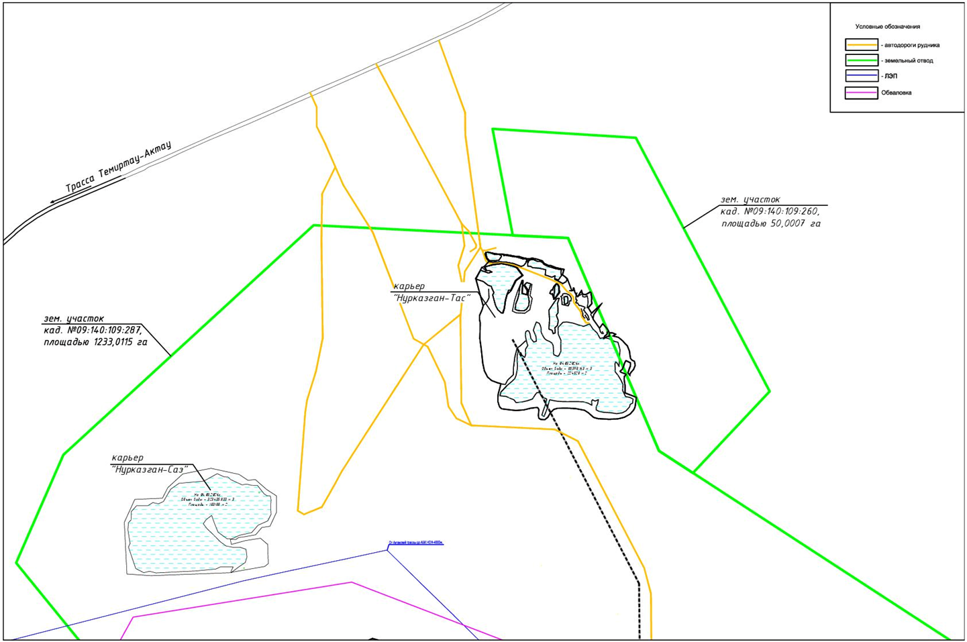
Рис.1 – План с изображением границ места проведения работ
Рекультивационные работы действующими Санитарными правилами «Санитарно-эпидемиологические требования к санитарно-защитным зонам объектов, являющихся объектами воздействия на среду обитания и здоровье человека», утвержденным приказом и.о. Министра здравоохранения Республики Казахстан от 11 января 2022 года № ҚР ДСМ-2 [2], не классифицируются и отсутствуют в перечне классификации производственных и других объектов Приложения 1 к Санитарным правилам.
Намечаемая деятельность по рекультивации, согласно п. 2.5 раздела 1 приложения 1 ЭК РК от 2 января 2021 года № 400-VI ЗРК относится к объектам, для которых проведение оценки воздействия на окружающую среду является обязательным.
Атмосферный воздух.
На период проведения технического этапа рекультивации принято 3 источника загрязнения атмосферного воздуха, из которых 3 неорганизованных источника.
В период проведения технического этапа рекультивации на 2027 г. в атмосферу выбрасывается 7 загрязняющих веществ: азота диоксид, азота оксид, углерод, серы диоксид, углерода оксид, керосин, пыль неорганическая, содержащая 70-20% двуокиси кремния.
Количество выбросов загрязняющих веществ:
- с учетом передвижных источников – 88,4167744 т/период;
- без учета передвижных источников – 88,398 т/период.
Выбросы загрязняющих веществ в период проведения биологического этапа рекультивации месторождении Нурказган-Тас и Нурказган-Саз (2027-2028 гг.), данным проектом не рассматриваются, так как для выполнения биологического этапа будет привлекаться подрядная организация.
Оценка воздействия на атмосферный воздух от намечаемой деятельности показывает, что на весь период проведения работ уровень загрязнения атмосферного воздуха не превышает установленных санитарно-гигиенических нормативов ПДК на границе установленной санитарно-защитной зоны. Таким образом, можно предположить, что планируемая деятельность не окажет существенного влияния, в результате которого может возникнуть деградация сопутствующих компонентов окружающей среды. Влияние расценивается как допустимое.
Водоснабжение и водоотведение.
Для производственных нужд (пылеподавление, полив многолетних трав) и пожаротушения будет использоваться вода со скважины 6э (разрешение на специальное водопользование №KZ89VTE00234688 от 29.03.2024 г. представлено в приложении 3 Отчета о ВВ).
Скважина № 6э пробурена и введена в эксплуатацию в 2018 году. Согласно паспорта скважины 6э, целевое назначение скважины – извлечение подземных вод для хозяйственно-бытового и технического водоснабжения.
Эксплуатационная скважина находится в павильоне с ограждением, оборудована счетчиком воды ИВК-102, пьезометром для замера уровня подземных вод и краном для отбора проб, погружным насосом Grundfos.
Водоснабжение для питьевых нужд на период проведения рекультивационных работ будет осуществляться привозной бутилированной водой с г. Темиртау (ТОО Окжетпес-Т).
Расход воды на период проведения рекультивации составит:
- в 2027 г.: на производственные нужды – 3460, м³/период (в том числе на пылеподавление – 2880,0 м³, на полив многолетних трав – 580 м³), на хозяйственно-бытовые нужды – 24,0 м³/период, на наружное пожаротушение – 10 л/с.
- в 2028 г.: на производственные нужды – 580, м³/период (на полив многолетних трав – 580 м³), на наружное пожаротушение – 10 л/с.
Вода на производственные нужды в объеме: в 2027 г. – 3460,0 м³, в 2028 г. – 580 м³ используется безвозвратно.
Хозяйственно-бытовые сточные воды в объеме в 2027 г. – 24,0 м³ будут отводиться в септик с последующим откачиванием и вывозом специализированной организацией по договору.
Отходы производства и потребления
В период проведения технического этапа рекультивации прогнозируется образование 1-го вида отходов: твердые бытовые отходы.
Общая численность работников на период проведения технического этапа рекультивации составит 10 человек.
Неопасные отходы – 1 вид (твердые бытовые отходы).
Общий объем отхода составит 0,328767 т/период.
Отходы, образующиеся при проведении биологического этапа рекультивации месторождений Нурказган-Тас и Нурказган-Саз – 2027-2028 гг., данным проектом не рассматриваются, так как для выполнения биологического этапа будет привлекаться подрядная организация.
Почвенно-растительный покров. Воздействие на земельные ресурсы и почвенно-растительный покров. Воздействие на земельные ресурсы осуществляться не будет, ввиду отсутствия изъятия земель. Намечаемая производственная деятельность будет осуществляться на существующем месторождении. Масштаб воздействия – в пределах существующего земельного отвода.
Животный мир. В целом, причиной сокращения численности и разнообразия животного мира являются следующие факторы: изъятие и уничтожение части местообитания, усиление фактора беспокойства, сокращение площади местообитаний, качественное изменение среды, движение автотранспорта.
Работы, при соблюдении предусмотренных проектом технологических решений, не имеют необратимого характера и не отразятся на генофонде животных в рассматриваемом районе. Характер воздействия, анализ данных по факторам влияния на животный мир показал, что воздействие носит локальный характер.
Охраняемые природные территории и объекты. В районе проведения работ отсутствуют природные зоны, памятники истории и культуры, входящие в список охраняемых государством объектов.
Население и здоровье населения. Анализ воздействия проектируемого объекта на социальную сферу региона показывает, что увеличение негативной нагрузки на существующую инфраструктуру района не произойдет.
Проведение планируемых работ не вызовет нежелательной нагрузки на социально-бытовую инфраструктуру населенния региона. В то же время, определенное возрастание спроса на рабочую силу и бытовые услуги положительно скажутся на увеличении занятости местного населения.
Аварийные ситуации. Во избежание возникновения аварийных ситуаций и обеспечения безопасности на всех этапах работ необходимо соблюдение проектных норм. Для снижения степени риска при организации работ следует предусмотреть меры по предотвращению (снижению) аварийных ситуаций, которые включают организационные меры, перечень ответственности лиц, план передачи сообщений, подробные данные об аварийной службе и др.
Экологическая безопасность также обеспечивается за счет соблюдения соответствующих организационных мероприятий, основными из которых являются:
- постоянный контроль за всеми видами воздействия, который осуществляет персонал предприятия, ответственный за ТБ и ООС;
- регламентированное движение автотранспорта;
- пропаганда охраны природы;
- соблюдение правил пожарной безопасности;
- соблюдение правил безопасности и охраны здоровья и окружающей среды;
- подготовка обслуживающего персонала и технических средств к организованным действиям при аварийных ситуациях.

Иная информация о намечаемой деятельности, способствующая полному и точному пониманию общественностью влияния намечаемой деятельности на ее права и законные интересы отсутствует.

Из вышеизложенной информации следует, что реализация проектных решений не приведет к изменению сложившегося уровня загрязнения компонентов окружающей среды и не вызовет необратимых процессов, разрушающих существующую геосистему. Нагрузка на экосистему является допустимой. По окончании реализации проекта нагрузка на компоненты окружающей среды значительно снизится.

